TRABAJO PRACTICO FINAL

DISEÑO DE VIDEO JUEGOS I

21-Enero-2013
Oscar Sánchez

SUPER UpDown

1.0v

GAME DESIGN DOCUMENT

Oscar Sánchez

VERSIÓN: 21/01/2013

Overview

Estas a cargo de la seguridad de un deposito que tiene una particularidad muy especial solo tiene 3 Elevadores (son plataformas moviles similares a un montacarga) con los cuales tenes que poner en lugar seguro a unos señores que transportan cosas en sus carritos.
Los mismos se desplazan de un lado al otro del lugar de lugar y para que puedan llegar a su destino tenes que utilizar los elevadores para subirlos o bajarlos de piso.
El genero es acción – plataformas.
La plataforma es web (Se pidió que debe estar hecho en flash).

Target Audience/Core Audience

La audiencia es casual y para todo tipo de edades sin distinción de sexo.
El tiempo de juego propuesto es 30 min.
Podrá ser jugado desde la web en forma online.
Tanto los personajes como la ambientación de los niveles debe tener un toque de humor.
La complejidad del mismo sera de forma creciente a medida que se avance en los niveles.

Core mechanics

Se debe subir y bajar los elevadores por medio de unas palancas en sus bases.
Se debe transportar a los señores para que puedan llegar a su destino.

Controles

Se utilizara el mouse haciendo clic o arrastrando la palancas para indicar a los elevadores a que piso deben ir. Para hacer clic siempre se usara el botón izquierdo del mouse.

Ejemplos

La mecánica principal del juego esta basada en el juego Elevators from hell
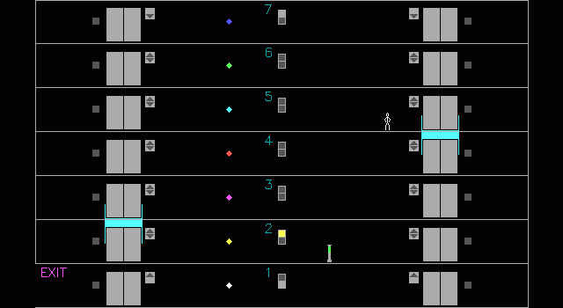
En el ejemplo se muestra como que la estrategia es utilizar los ascensores
movilizarse entre los pisos. El objetivo
es recolectar unos elementos de cada
piso sin ser interceptado y luego una
vez que se tienen todos los elementos
ir al punto de que se indica como
"Salida" (en la imagen esta con la
palabra “Exit”).

Los features están basados en el juego The Lemmings

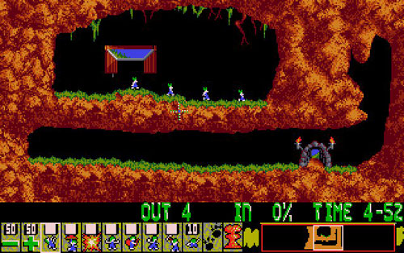
En el ejemplo se muestra como es utilizando diferentes
features se logra llegar al objetivo final que es hacer
que un numero determinado de lemmings llegue a su
destino.

Gameplay

Intro cutscene and Main Menu

La secuencia de inicio es de la siguiente:

1- Fade IN comenzando en color Negro terminando en el Logo.

2- Un logo que identifica al estudio.

3- Sonido sugestivo (puede ser algún efecto).

4- Fade OUT comenzando en el logo terminando en color Negro.

5- Música principal.

6- Imagen del titulo del juego en primer plano en el centro de la pantalla mediante el efecto
Fade IN comenzando en Negro y terminando en la imagen.

7- Dicha imagen se desplaza hacia la parte superior.

8- FadeIN del menú en el centro de la pantalla.

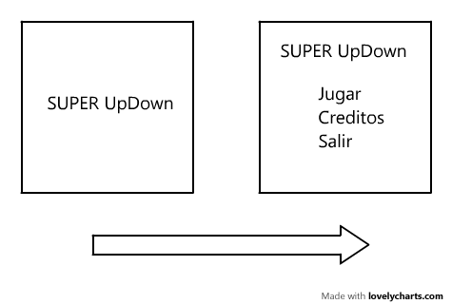

Nota: La flecha indica el sentido de transición

Main Menu and Level Selecction

Cuando se selecciona la opción "Jugar" se muestra la selección de niveles.

- Los niveles ya jugados se muestran en otro color.

- Pueden existir niveles bloqueados que se irán desbloqueando a medida que se resuelva el nivel anterior al mismo.

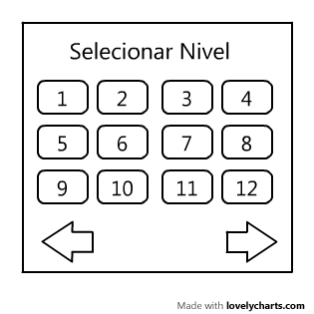
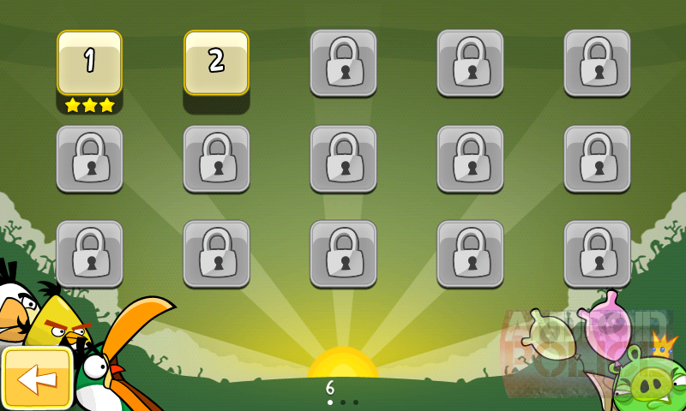
Para moverse de una pantalla a otra se utilizan se hará clic las flechas inferiores.

Cuando se pierde el nivel se mostrara algo como esto:

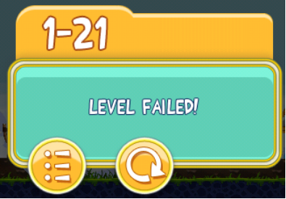

Cuando se gana el nivel se mostrara algo como esto:
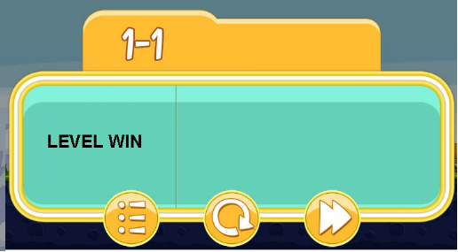

Cuando comienza cada nivel se mostrara según corresponda el caso

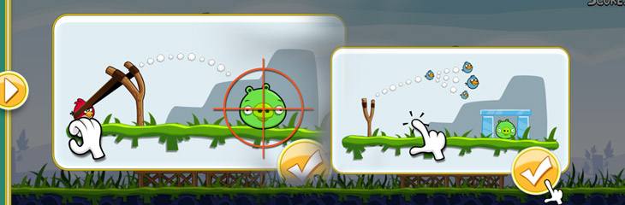
Nota: La ayuda del juego se ira mostrando contextual al nivel. Esto es similar por a como lo hace el juego "Angry Birds".
Wireframe Menu

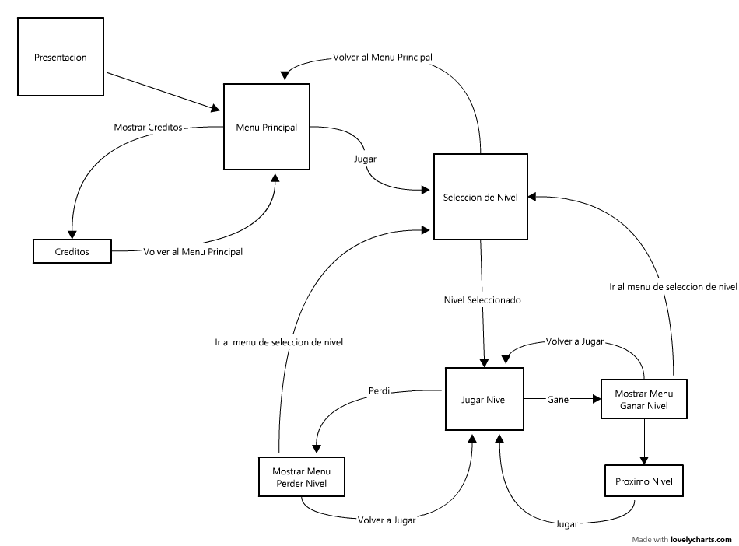

En la imagen se muestra el flujo de cada parte del menú.

- Del menú principal se podrá ir al menú de selección de niveles o al menú de créditos.

- Del menú de créditos se podrá ir al menú principal.

- En el menú de selección de niveles se seleccionara el nivel que se desea jugar. Podrá ser seleccionado cualquier nivel que no este bloqueado.

- Si el jugador gana tendrá la opción de volver a jugar el nivel, volver al menú de niveles o continuar al próximo nivel.

- Al ganar un nivel se desbloquea el siguiente. Un nivel desbloqueado no se volverá a bloquear quedando disponible.

- Si el Jugar pierde el nivel tendrá la opción de volver a jugar el nivel o de volver al menú de niveles.

- Desde cualquiera de estos menúes se podrá ir al menú de selección de niveles.

- Desde el menú de selección de niveles se podrá ir al principal.

En cualquier momento se podrá utilizar la opción de Pausa para detener el juego.
User Interface

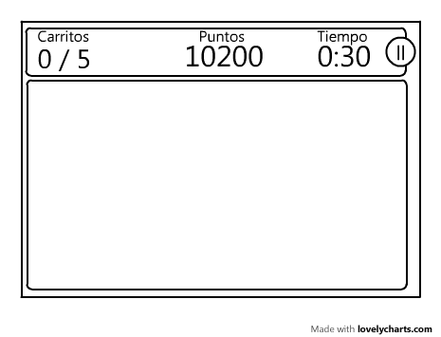
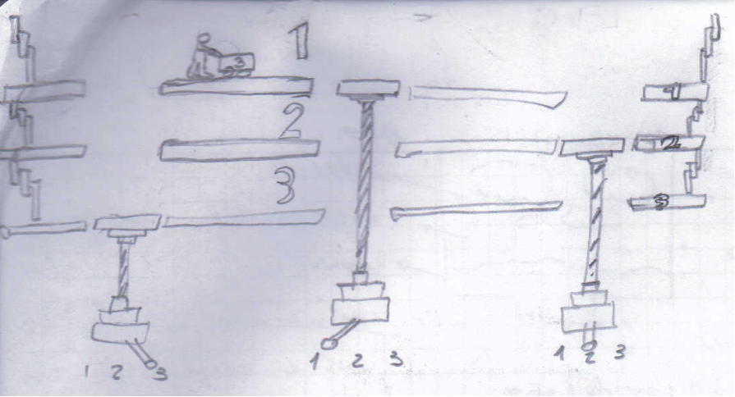

Game Screen

El objetivo del juego es hacer llegar a su destino correcto una cantidad determinada de señores en un determinado tiempo.

El destino viene indicado por el numero que esta en el carrito que transporta el señor.

En los siguientes casos el señor no llegara a destino y no sera tenido en cuenta:

- Si cuando llega a un elevador este no esta en el piso indicado, el señor caerá por el hueco del mismo.

- Si cae 1 solo piso, el carrito se caerá perdiendo la carga que transporta, el señor se levanta rápidamente y saldrá corriendo con el carrito en alguna dirección al azar hasta llegar a una puerta.

- Si cae 2 pisos o Si vuelve a caer, quedara desmayado. De alguna de las puertas de dicho piso saldrán unos camilleros que pondrán el carrito en la camilla y se lo llevaran hacia alguna puerta. El señor se levantara enojado y se ira corriendo en alguna dirección hacia alguna puerta.
- Si cae al sector donde se encuentran los mando de los elevadores quedara ahí hasta que de alguna de las puertas salgan unos bomberos que descenderán colocando una escalera. Los bomberos solo rescataran al carrito, pero dejaran la escalera por la cual subirá el señor enojado y ira a alguna de las puertas.
Si el señor con su carrito llega a una puerta que no es la que debería no sera tomado en cuenta.

Si la cantidad de señores con carritos que llegaron a destino correcto es igual o mayor a la cantidad pedida en el nivel el objetivo se considera cumplido y el Jugador gana el nivel.

Si la cantidad de señores con carritos que llegaron a destino correcto es menor a la cantidad pedida en el nivel se considera que el objetivo no ha sido cumplido por lo cual el Jugador pierde el nivel.

En la imagen se muestra la estructura básica de un nivel del juego.

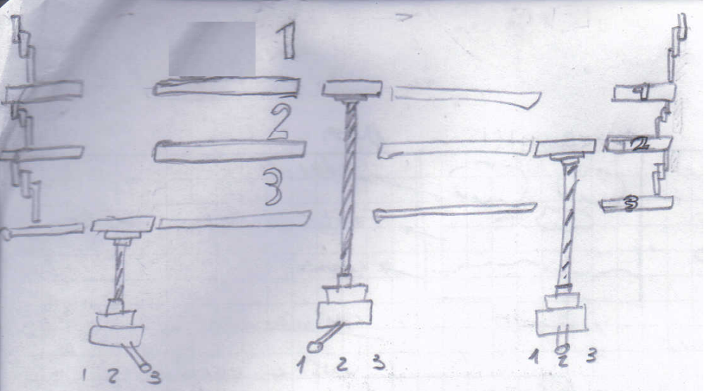
En la misma se distinguen los siguientes elementos:
- Puertas
- Pisos
- Elevadores, sus mandos y sus bases
- Un señor con carrito

En la imagen se muestra el detalle de que es cada parte:

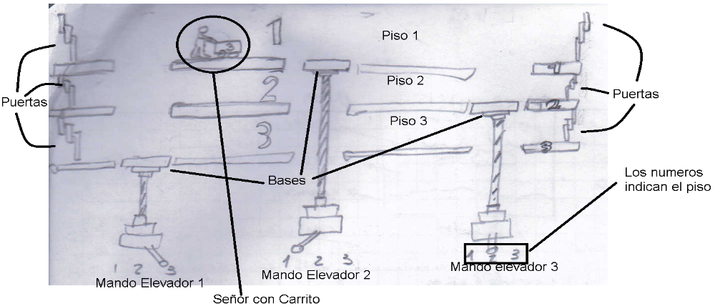

Las puertas se abren de forma automática, de ellas sale un hombre con carrito.

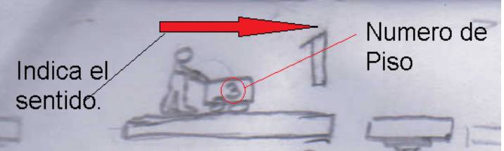
En el carrito se muestra el numero del
piso a debe ir ese señor.
El sentido indica la dirección del mismo.
En la imagen la puerta de destino
es en el lado derecho.

El destino final del señor es llegar a la puerta que se abrirá de forma automática.

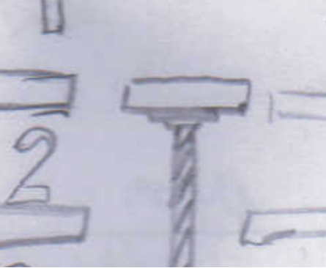
Las bases de los elevadores completa la parte faltante del piso y permiten:
- Que el señor continué con su trayecto.
- Que el señor pueda cambiar de piso una vez que se encuentra sobre la base.

El señor siempre continua con el mismo sentido de desplazamiento esto quiere decir que no puede cambiarse y que tampoco este va a cambiar.

Secuencia completa de un nivel

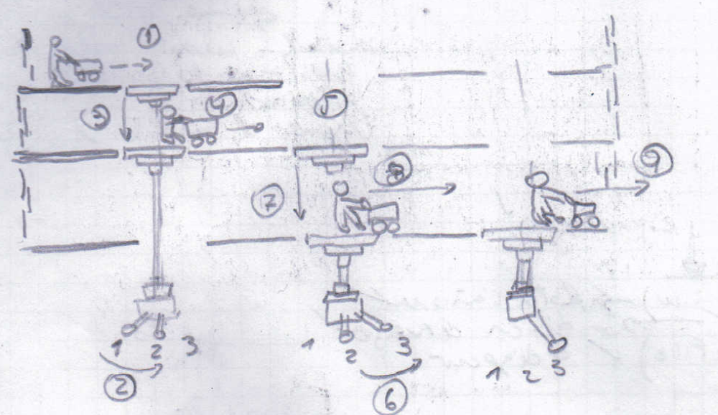

Precondiciones

En el ejemplo el objetivo es que el señor que sale de la puerta izquierda del piso 1 pueda llegar a la puerta derecha del piso 3.

Los elevadores están numerados de izquierda a derecha.

Para expresar la ubicación de las puertas se utiliza el numero del piso y si están en el lado derecho o izquierdo de la pantalla.

Los valores entre corchetes indican la referencia de ubicación con respecto a la imagen que posee los mismos números pero dentro de un circulo.

Los números que están en el mando del elevador indican el piso en el cual el elevador quedara detenido

Condición Inicial del Nivel

- El Elevador 1 se encuentra en el piso 1
- El Elevador 2 se encuentra en el piso 2
- El Elevador 3 se encuentra en el piso 3
- En el carrito existe el numero 3 (el cual no fue incluido en la imagen).
Esto indica que debe ir al piso 3.

Descripción

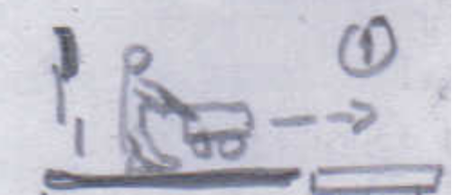

El señor sale de la puerta 1 izquierda.

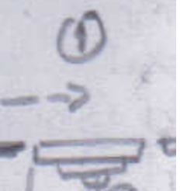

Cuando llega a la base del elevador 1 [1] .

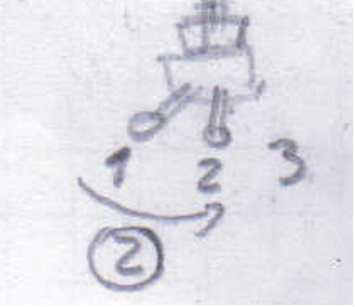
Se acciona el mando del elevador hacia el numero 2 [2].

El elevador desciende hasta el piso 2 [3].

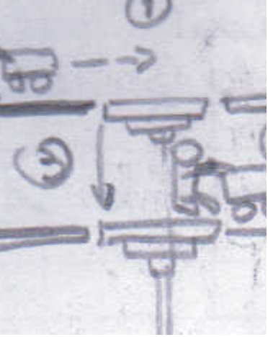

Mientras el elevador desciende el señor se sigue moviendo.

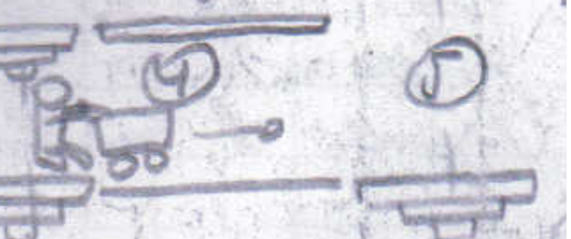
El señor continua su camino [4] hasta que se encuentra con la base del elevador 2 [5].

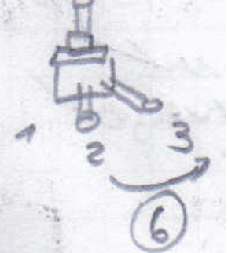
En ese instante se acciona el mando del elevador 2 hacia el numero 3 [6].

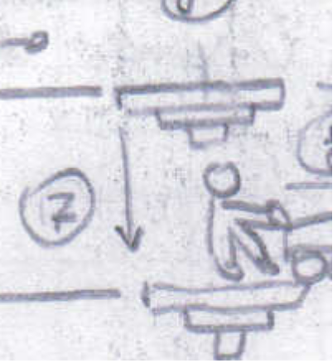
El elevador desciende hasta el piso 3 [7].

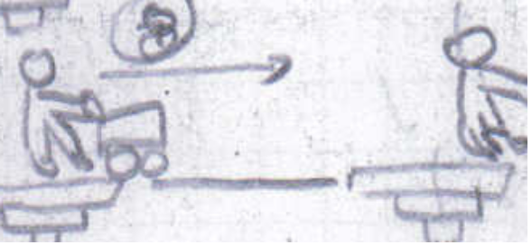
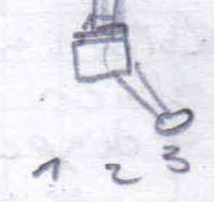
El señor continua su camino [8] hasta pasar por elevador 3, en el cual no hay que hacer nada.

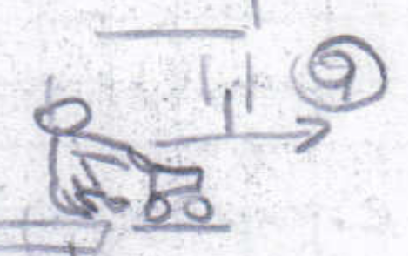
Cuando llega a la puerta 3 derecha [9] la misma se abre automáticamente.

Detalle de la secuencia de manejo del mando de los elevadores

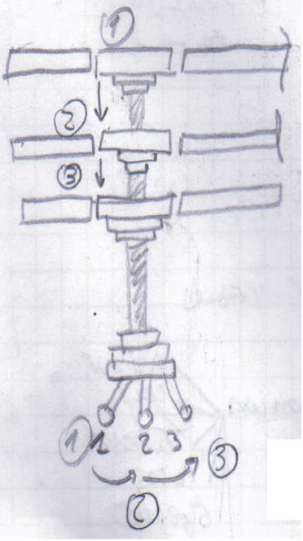
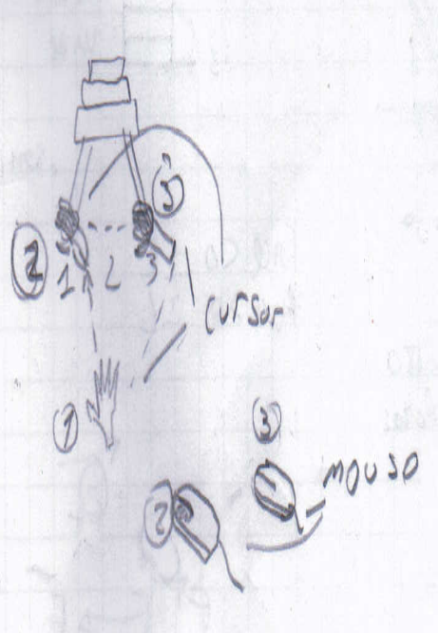
Como se ve en la imagen de la izquierda, en el mando del elevador se indica el piso en el cual la base del mismo termina. Los números indican el piso. La palanca se puede mover de derecha a izquierda y viceversa. Los números que están dentro de círculos indican la relación entre la posición de la palanca y la posición de la base del elevador. En la imagen de la derecha se muestra como mover la palanca se puede hacer clic en el numero que indica el piso o dejar el cursor sobre la misma y hacer clic [2] para luego arrastrar hasta la posición deseada [3].

Features

(A) Lista de elementos que pueden ser utilizados por el Jugador para poder lograr el objetivo.

- Portal: Se utiliza para teletransportar al señor con el carrito. Puede ser utilizado en cualquier parte menos sobre la base del elevador o el hueco del mismo. Siempre se utiliza de a pares dado que para teletransportar se necesitan dos partes para indicar el inicio y fin. Los portales no tiene sentido de uso por lo cual no importa cual sea la parte en la que entre el señor con el carrito saldrá por la otra parte.
Existirán de 2 tipos:
  - Permanentes: Se pueden usar lo que dure el nivel
  - Temporales: Luego de un tiempo desaparecen
El jugador puede eliminarlo en cualquier momento.

- Cera para pisos: Se utiliza para hacer que se desplace mas rápido el señor con el carrito. En el caso de que el piso tenga un hueco el mismo no sera tenido en cuenta. El efecto no es permanente solo dura un tiempo muy corto para el que la pasa por sobre ella. Véase como un impulso de aceleración producido por un empujón. La cera sobre el piso permanecerá hasta el final del nivel. El usuario no lo puede eliminar una vez que se uso.
Puede ser utilizado en cualquier parte menos sobre la base del elevador o el hueco del mismo.

- Adhesivo: Se utiliza para hacer que se desplace mas lento el señor con el carrito. El efecto dura mientras se esta caminando por sobre el adhesivo. El adhesivo sobre el piso permanecerá hasta el final del nivel. El usuario no lo puede eliminar una vez que se uso.
Puede ser utilizado en cualquier parte menos sobre la base del elevador o el hueco del mismo.

- Rampa: Se utiliza para poder descender un piso. Se puede utilizar en cualquier parte. Permanecerá hasta el final del nivel menos sobre la base del elevador o el hueco del mismo. El Jugador puede eliminarla en cualquier momento.

- Puente: Se utiliza poder pasar por el hueco del elevador. El elevador se anula en dicho piso. Debe ser colocado en el hueco de un elevador. Permanecerá hasta el final del nivel. El Jugador puede eliminarla en cualquier momento.

- Resorte: Se utiliza para poder ascender un piso. Se puede utilizar en cualquier parte menos sobre la base del elevador o el hueco del mismo. Permanecerá hasta el final del nivel. El Jugador puede eliminarla en cualquier momento.

(B) Lista de elementos que podrán aparecer en los nivel en los cuales el Jugador puede Interactuar.

- Puerta: La misma podrá apacer en cualquier parte. Se utiliza para no dejar pasar. Para poder abrirla se debe hacer clic en ella. Una vez que ya alguien paso se vuelve a cerrar,

(C) Lista de elementos que podrán aparecer en los nivel en los cuales el Jugador puede obtener puntos o algún valor extra.
- Estrella: Da puntos bonus. Se deben recolectar todas las extrellas del nivel.

- Tiempo: Da tiempo extra. Agrega una 15 de segundos al tiempo total.

Niveles

El juego esta planteado para 30 minutos. Cada nivel posee un tiempo de resolución máximo.
La siguiente tabla indica la composición o aparición de uno o varios elementos.

NIVEL | Mecanica | Feature | Items | Bonus | Tiempo
1 | Base |  | 1 Carrito | 1 Estrella | 1min 30 seg
2 |  |  | 2 Carrito | 2 Estrella | 1min 30 seg
3 |  | 2 Adhesivo + 2 Cera | 3 Carrito | 3 Estrella | 1min 30 seg
4 |  | 2 Rampas | 3 Carrito | 2 Estrella +  1 Tiempo | 1min 30 seg
5 |  | 2 Puerta +  2 Rampa +  2 Cera | 4 Carrito | 4 Estrella | 1min 30 seg
6 |  | 2 Puente +  2 Rampa +  2 Adhesivo + 1 Portal | 4 Carrito | 4 Estrella +  1Tiempo | 1min 30 seg
7 |  | 1 Elevador averidado +  2 Rampas +  2 Resorte | 5 Carrito | 3 Estrella | 1min 30 seg
8 |  | 1 Elevador averidado +  2 Portal +  2 Puertas | 5 Carrito | 4 Estrella + 1 Tiempo | 1min 30 seg
9 |  | 2 Elevador averiado +  3 Cera +  3 Adhesivo +  3 Resorte | 6 Carrito | 5 Estrella | 1min 30 seg
10 | 1 Elevador doble base | 3 Portal +  1 Puerta +  1 Puente | 5 Carrito | 4 Estrella + 2 Tiempo | 1min
11 | 1 Elevador doble base | 2 Puerta +  2 Rampa +  1 Portal | 5 Carrito | 5 Estrella | 1min
12 | 1 Elevador doble base | 2 Puente +  2 Resorte +  2 Rampa | 6 Carrito | 5 Estrella | 1min
13 | 2 Elevador doble base | 3 Portales +  2 Rampas | 6 Carrito | 6 Estrella | 1min
14 | 2 Elevador doble base | 3 Puertas +  2 Cera +  2 Adhesivo | 6 Carritos | 6 Estrella | 1min
15 | 3 Elevador normal | 4 Portal +  1 Puerta | 4 Carrito | 4 Estrella +  2 Tiempo | 45 seg
16 |  | 2 Rampa +  2 puerta | 4 Carrito | 4 Estrella | 45 seg
17 |  | 2 Puente +  2 Portal | 5 Carrito | 4 Estrella +  1 Tiempo | 45 seg
18 |  | 2 Portal +  1 Puerta | 6 Carrito | 4 Estrella | 45 seg
19 |  | 3 Puerta | 6 Carrito | 5 Estrella | 45 seg
20 |  | 3 Portal | 7 Carrito | 6 Estrella + 2 Tiempo | 45 seg

Bonus: indica uno o varios elementos que se debe capturar para obtener un bonus en el nivel.

Elementos de juego

Principales

- Señor con Carrito: Es el personaje principal. Es el encargado de llevar el contenido del carrito al destino indicado.
- Elevador: Es el encargado de llevar a los señores con carrito de un piso al otro.
- Mando de Elevador: Es la parte del elevador con la cual se comanda al Elevador.
- Puertas principales: Están ubicadas a la derecha e izquierda de la pantalla. Es por donde salen o entran los Señores con Carrito
- Portal: Permite pasar de un lado al otro.
- Adhesivo: Hace que el carrito vaya mas lento.
- Cera: Hace que el carrito vaya mas rápido.
- Rampa: Se usa para poder descender de un piso a otro.
- Resorte: Se usa para poder subir de un piso a otro.
- Puente: Se usa para tapar un hueco de un elevador.
- Puerta: Se usa para frenar y controlar a los carritos.
- Estrella: Se debe recolectar. Si se recolectan todas las nivel se obtiene un bonus.
- Tiempo: Da tiempo extra.
- Elevador doble Base: Mueve dos bases juntas.
- Presentación: Muestra el logotipo del GameStudio
- Menú Principal: Tiene como opción principal Jugar.
- Menú de Selección de Nivel: Permite seleccionar un nivel.
- Menú Perdí Nivel: Es el menú que se muestra cuando se pierde el nivel.
- Menú Gane Nivel: Es el menú que se muestra cuando se gana el nivel.
- Interface de Usuario: Es lo que el Jugador ve cuando juega. Contiene información esencial como el tiempo restante.

